Examen VWO
2015

tijdvak 1
dinsdag 13 mei
13.30 – 16.30 uur

wiskunde A

OVERZICHT FORMULES
 | Kansrekening
Voor toevalsvariabelen X en Y geldt:
Voor onafhankelijke toevalsvariabelen X en Y geldt:
-wet: bij een serie van n onafhankelijk van elkaar herhaalde experimenten geldt voor de som S en het gemiddelde van de uitkomsten X:
 | Binomiale verdeling
Voor de binomiaal verdeelde toevalsvariabele X, waarbij n het aantal experimenten is en p de kans op succes per keer, geldt:
met
Verwachting: Standaardafwijking:
 | Normale verdeling
Voor een toevalsvariabele X die normaal verdeeld is met gemiddelde en standaardafwijking geldt:
is standaard-normaal verdeeld en
 | Differentiëren
 | naam van de regel  somregel  productregel  quotiëntregel  kettingregel | functie | afgeleide
 | Logaritmen
 | regel voorwaarde

 |  | Diabetesrisicotest
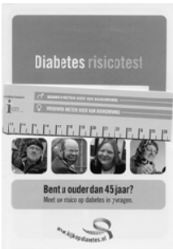
In de apotheek is voor mensen ouder dan 45 jaar een test verkrijgbaar om het risico op diabetes (suikerziekte) te voorspellen. Dit is een vragenlijst met zeven vragen, onder andere over gewicht en hoeveelheid beweging. Elk antwoord levert een bepaald aantal punten op. Het totale aantal punten is een voorspeller van het risico op diabetes. Zie tabel 1. Verborgen diabetes betekent dat iemand zonder het te weten al diabetes heeft of dit binnen vijf jaar krijgt. Voor de duidelijkheid: mensen die al weten dat ze diabetes hebben, doen deze test niet.

tabel 1
Een willekeurige groep mensen ouder dan 45 jaar heeft op zeker moment de test gedaan. Het blijkt dat 400 personen een score van 10 punten of meer hebben.
aantal punten | risico op verborgen diabetes
6 of minder | kans 0,02 op verborgen diabetes
7, 8 of 9 | kans 0,10 op verborgen diabetes
10 of meer | kans 0,20 op verborgen diabetes

4p | 1. | Bereken, uitgaande van tabel 1, de kans dat 100 of meer van deze 400 mensen verborgen diabetes hebben.
Iemand met een score van 7, 8 of 9 krijgt het advies goed te letten op gewicht en hoeveelheid beweging. Als iemand een score van 10 of hoger heeft, wordt hij doorverwezen naar de huisarts voor verder onderzoek naar diabetes.

Veronderstel dat in totaal 12 000 mensen ouder dan 45 jaar deze diabetesrisicotest invullen en dat van deze groep 27% een score van 10 of hoger heeft en 29% een score van 7, 8 of 9.
Van die 12 000 mensen heeft, uitgaande van de kansen in tabel 1, naar verwachting een bepaald gedeelte ook echt verborgen diabetes. Van deze groep met verborgen diabetes wordt slechts een gedeelte doorverwezen naar de huisarts, namelijk alleen die mensen die in de test 10 of meer punten scoren.
6p | 2. | Bereken hoeveel procent van deze groep mensen met verborgen diabetes door deze diabetesrisicotest naar de huisarts doorverwezen wordt.
In 2006 is in Korea een onderzoek gedaan waarbij in totaal 8199 mensen een dergelijke diabetesrisicotest invulden. Er deden geen mensen mee die al wisten dat ze diabetes hadden. Bij deze test waren er slechts twee uitslagen mogelijk: bij 7 punten of meer scoorde iemand positief op de test (dat betekent dat de test aangeeft dat deze persoon diabetes heeft), bij 6 punten of minder scoorde iemand negatief op de test. Na het invullen van de test werden alle 8199 mensen onderzocht op diabetes. De resultaten staan in tabel 2.

tabel 2
aantal personen | diabetes | geen diabetes
test positief (7 punten of meer) | 125 | 790
test negatief (6 punten of minder) | 474 | 6810

Zoals te zien is in tabel 2, is het mogelijk dat iemand met een positieve test bij verder onderzoek geen diabetes blijkt te hebben. Ook is het mogelijk dat iemand met een negatieve test toch diabetes blijkt te hebben.

Men wil natuurlijk graag dat een test zoveel mogelijk correcte voorspellingen geeft. Het percentage van alle mensen met een bepaalde ziekte die door een test ‘ontdekt’ wordt, heet de sensitiviteit van de test. De sensitiviteit is in dit geval dus het percentage van de mensen met diabetes waarbij de diabetesrisicotest terecht een positieve uitslag geeft.
Het percentage van alle mensen zonder de ziekte waarbij de diabetesrisicotest terecht een negatieve uitslag geeft, heet de specificiteit van de test.
In formulevorm:
en
3p | 3. | Bereken de sensitiviteit en de specificiteit van deze diabetesrisicotest voor dit onderzoek in Korea.
 |  | Bij het onderzoek in Korea scoorde iemand positief op de test bij 7 of meer punten en negatief bij 6 of minder punten. Stel dat men met deze test meer mensen met diabetes zou willen ‘ontdekken’. Men zou dan kunnen besluiten dat bij deze test (met dezelfde 8199 mensen) de uitslag bij 6 of meer punten positief is en bij 5 of minder negatief. Je mag aannemen dat er dan meer mensen met een positieve testuitslag zijn en dat hierbij zowel mensen met als mensen zonder diabetes zitten.
4p | 4. | Toon aan dat de sensitiviteit van de test nu groter is en beredeneer of in deze situatie de specificiteit groter of kleiner geworden is.
Het onderzoek in Korea maakte deel uit van een internationaal onderzoek. Hierbij vulden mensen uit verschillende landen dezelfde diabetesrisicotest in.
In Denemarken deden 6271 mensen aan deze test mee. Ook deze mensen wisten niet of ze diabetes hadden. Na afloop werden ook daar alle deelnemers onderzocht op diabetes. Hieruit kon voor Denemarken geconcludeerd worden dat de sensitiviteit 41,8% was en de specificiteit 84,0%. Er bleken in totaal 263 van de 6271 personen diabetes te hebben. Dat is een ander aantal dan het aantal mensen met een positieve uitslag op de diabetesrisicotest.
5p | 5. | Bereken voor het onderzoek in Denemarken hoeveel procent van de mensen met een positieve diabetesrisicotest uiteindelijk diabetes bleek te hebben.

Kosten van betalingsverkeer
Winkeliers maken kosten bij elke betaling die een klant voor een aankoop doet. Uit een onderzoek van het Hoofdbedrijfschap Detailhandel uit 2002 blijkt dat deze kosten afhangen van de manier waarop de klant zijn aankoop betaalt. Alle bedragen in deze opgave hebben betrekking op het jaar 2002.
Om de kosten voor de detailhandel bij contant betalen, pinnen en chippen met elkaar te kunnen vergelijken, is de onderstaande figuur gemaakt. Daarin zie je de kosten voor deze drie betaalmiddelen in grafieken weergegeven. De figuur staat ook vergroot op de uitwerkbijlage.

Langs de verticale as staan de figuur
transactiekosten per euro K voor elk type betaling. Die transactiekosten K zijn in euro’s. Langs de horizontale as staat het transactiebedrag B in euro’s.

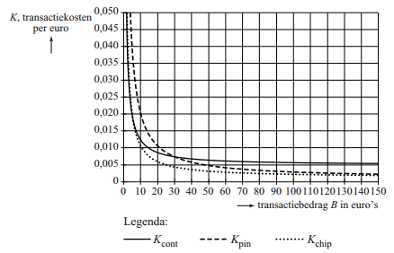
In deze figuur kun je bijvoorbeeld aflezen dat bij een transactiebedrag van € 20 chippen het voordeligst is, namelijk ongeveer € 0,006 per euro. Nu kunnen we de transactiekosten voor een transactie van € 20 chippen berekenen, namelijk (ongeveer) .
4p | 6. | Bereken met behulp van de figuur op de uitwerkbijlage het verschil in transactiekosten bij contant betalen en chippen bij een transactiebedrag van € 80.
Bij de grafieken in de figuur kunnen we formules opstellen. Voor contant betalen geldt:
Hierin is K_{cont} de transactiekosten per euro bij contant betalen in euro’s.
Uitgaande van de formule voor K_{cont} kunnen we een formule opstellen voor de transactiekosten bij contant betalen. Deze kosten geven we aan met TK_{cont}. De formule heeft de vorm .
4p | 7. | Laat dit zien en bepaal a en b.
Bij de grafiek van transacties met pinnen kunnen we de volgende formule opstellen:
Hierin is K_{pin} de transactiekosten per euro bij pinnen in euro’s.
Omdat de meeste betalingen contant of per pin uitgevoerd worden, is het snijpunt van K_{cont} en K_{pin} belangrijk voor de detailhandel.
3p | 8. | Bereken met behulp van de formules voor Kcont en Kpin bij welke bedragen de transactiekosten per euro voor het pinnen lager zijn dan voor contant betalen. Rond je antwoord af op centen.
De formule voor de transactiekosten per euro bij chippen heeft ook de vorm met p en q constanten. We vergelijken nu deze formule met de formule .
Op basis van de figuur is vast te stellen of p groter of kleiner is dan 0,00488 en ook of q groter of kleiner is dan 0,0744.
4p | 9. | Beredeneer aan de hand van de figuur, zonder p of q te berekenen, of de waarde van p groter of kleiner is dan 0,00488 en beredeneer vervolgens of de waarde van q groter of kleiner is dan 0,0744.

 |  | Piramiden
Een kunstenaar ontwerpt een kunstwerk. Hij wil een serie piramiden maken, elk met een vierkant grondvlak. Hij wil dat het grondvlak van de opeenvolgende piramiden steeds groter wordt en de hoogte steeds kleiner. In onderstaande figuur zie je de eerste drie piramiden van een mogelijk ontwerp.
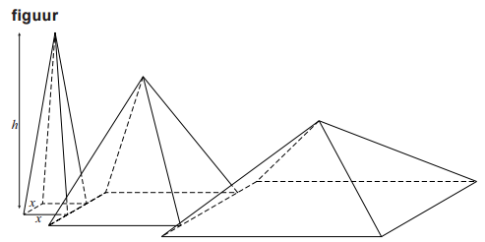
De kunstenaar gaat de piramiden uitvoeren in beton. Hij moet dus weten hoeveel beton hij nodig heeft. Daarom rekent hij met de formule voor de inhoud van een piramide. De zijde van het vierkante grondvlak, uitgedrukt in dm, noemt hij x. De hoogte van een piramide in dm noemt hij h. Zie de figuur.
De kunstenaar kiest voor een lineair verband tussen h en x en daarvoor gebruikt hij de volgende formule: . Omdat hij nog niet wil vastleggen hoe snel de hoogte afneemt, gebruikt hij de letter a in deze formule.
Voor de inhoud van een piramide geldt de volgende formule:
In eerste instantie neemt de kunstenaar .
3p | 10. | Bereken in die situatie de inhoud van zo’n piramide met een grondvlak van  2,5 bij 2,5 dm.
Als de waarde van a nog niet gekozen is, geldt voor de inhoud van zo’n piramide de volgende formule:
Hierin is I de inhoud in dm³ en x de lengte van de zijde van het grondvlak in dm.

Als de kunstenaar eenmaal een waarde voor a gekozen heeft, liggen de afmetingen en dus de inhoud van de piramide nog niet vast. Als x verandert, verandert ook de inhoud I.
Neem voor de volgende vraag weer .
4p | 11. | Toon met behulp van differentiëren aan dat de inhoud van zo’n piramide dan maximaal is voor .
De kunstenaar maakt een nieuw ontwerp. Hij wil de breedte van het grondvlak van de piramiden constant houden en zowel de lengte als de hoogte laten veranderen.
In zijn nieuwe ontwerp is de breedte van het grondvlak van een piramide gelijk aan
2 dm en de lengte van dat grondvlak gelijk aan x dm. Voor de hoogte in dm van een piramide neemt hij weer: .

Voor de inhoud van een piramide in dit nieuwe ontwerp geldt dan de formule:
3p | 12. | Toon dit aan door deze formule af te leiden uit de gegevens.
 |  | De kunstenaar wil nu die waarde van a berekenen waarbij de inhoud van zo’n nieuwe piramide maximaal is als x gelijk is aan 6.
5p | 13. | Bereken met behulp van differentiëren voor welke waarde van a geldt dat een piramide van het nieuwe ontwerp voor de grootste inhoud heeft.

 |  | Bevingen in Japan
De laatste jaren waren de zeebevingen in de buurt van Japan regelmatig in het nieuws.
De zeebeving van 11 maart 2011 met de daaropvolgende tsunami zorgde voor grote problemen bij de kerncentrale Fukushima I. Om de reactoren te koelen, werd zeewater in de reactoren gepompt. Dit water lekte, radioactief geworden, weer terug in zee. Hierdoor raakte vis besmet met radioactief jodium en moest de visvangst tijdelijk worden stopgezet.

Radioactief jodium verdwijnt volgens een exponentieel proces. De halveringstijd van radioactief jodium is 8 dagen. Op 6 april 2011 gaven metingen aan dat er 4800 keer de maximaal toegestane hoeveelheid radioactief jodium in het zeewater aanwezig was. De maximaal toegestane hoeveelheid radioactief jodium is 5 becquerel/liter. Op het moment dat de maximaal toegestane hoeveelheid werd bereikt, mocht er weer gevist worden. We gaan ervan uit dat er na 6 april 2011 geen nieuw radioactief jodium meer in zee lekte.
5p | 14. | Bereken na hoeveel dagen er weer gevist mocht worden.
De zeebeving van Sendai in 2011 en de aardbeving van 2004 die een enorme tsunami in de Indische Oceaan veroorzaakte, zijn allebei bevingen met een kracht van 9,0 of meer op de schaal van Richter. De Amerikaan Charles Richter gebruikte seismogrammen om de magnitude (kracht) van een beving te kunnen bepalen. In de figuur zie je een voorbeeld van een seismogram. In dit seismogram zie je de gemeten trillingen van de aarde als uitwijkingen in mm. De grootste uitwijking in het seismogram heet de maximale amplitude.

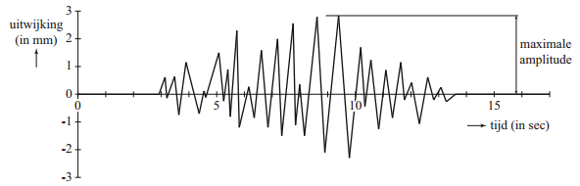
figuur

Om de magnitude van een beving te bepalen, gebruikt men de formule van Richter. Hieronder staat een vereenvoudigde versie daarvan:
In deze formule is M de magnitude en A de maximale amplitude in mm.

Uit de formule blijkt, dat als de maximale amplitude A tien keer zo groot wordt, de magnitude met 1 eenheid toeneemt.
3p | 15. | Toon met behulp van de rekenregels voor logaritmen aan dat altijd 1 groter is dan .
Met de formule kan M berekend worden als A bekend is. Men kan echter ook A berekenen als M bekend is. Dat kan met de formule .
Deze laatste formule is af te leiden uit de formule
3p | 16. | Toon dit aan.
Bij een beving komt heel veel energie vrij. Hierbij wordt een andere formule van Richter gebruikt:
Hierin is E de energie die vrijkomt in kilojoule en M de magnitude op de schaal van Richter.

Een van de naschokken van de aardbeving van 2004 had een maximale amplitude van 120 mm.
5p | 17. | Bereken de hoeveelheid energie die bij deze naschok vrijkwam.

 |  | Statistiek in de auto-industrie
Bij een productieproces worden voortdurend controlemetingen uitgevoerd. Bijvoorbeeld bij de productie van slangen voor achterruitsproeiers mag de lengte van de slang niet al te veel afwijken van de streefwaarde. Die lengte van de slang moet binnen bepaalde specificatiegrenzen blijven.

Slangen van achterruitsproeiers
De streefwaarde van de lengte van de slang voor de achterruitsproeier van een bepaald type auto is 280 cm. In werkelijkheid zullen niet alle slangen precies 280 cm lang zijn. De lengte van de slang moet liggen tussen de specificatiegrenzen 276 en 284 cm. Als de lengte van de slang hierbuiten valt, dan wordt de slang afgekeurd.

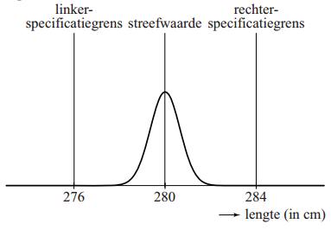
Het productieproces wordt zo ingericht, figuur 1
dat het percentage dat buiten de specificatiegrenzen valt, erg klein is.
In figuur 1 zie je hier een voorbeeld van: de lengte van de geproduceerde slangen is gemiddeld 280 cm met een standaardafwijking van 0,65 cm. Hierbij is het gemiddelde dus de streefwaarde. Neem hierbij aan dat de lengte van de geproduceerde slangen normaal verdeeld is.
3p | 18. | Bereken hoeveel procent van de geproduceerde slangen een lengte heeft die meer dan 2 cm afwijkt van de streefwaarde.
 |  | figuur 2
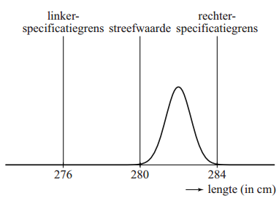
Het is mogelijk dat er iets mis is figuur 2 met
het productieproces. In figuur 2 is de situatie
weergegeven dat de gemiddelde lengte van de
geproduceerde slangen groter is dan de
streefwaarde 280 cm.
Neem aan dat de standaardafwijking niet
veranderd is. We kijken nu naar het percentage
van de geproduceerde slangen met een lengte
groter dan 284 cm.
4p | 19. | Bereken vanaf welk gemiddelde dit percentage  groter is dan 5%. Rond je antwoord af op gehele cm.
Om vast te stellen of het productieproces van slangen voor achterruitsproeiers nog goed verloopt, neemt men regelmatig een steekproef uit de geproduceerde slangen. Hierbij bepaalt men het steekproefgemiddelde g en berekent men de procescapaciteitsmaat C.
Er geldt:
en
Hierin is g het steekproefgemiddelde. We nemen aan dat s, de standaardafwijking van het proces, constant is en steeds gelijk is aan 0,65.
De procescapaciteitsmaat C is de kleinste van deze twee waarden C_{links} en C_{rechts}.

Als bijvoorbeeld het steekproefgemiddelde g gelijk is aan 281 cm en , dan geldt: en .
Hieruit volgt dat in dit voorbeeld geldt:

We nemen verder aan dat het steekproefgemiddelde g binnen de specificatiegrenzen ligt. De standaardafwijking s verandert ook nu niet.

Het productieproces verloopt slechter als het steekproefgemiddelde g verder van de streefwaarde af komt te liggen.
4p | 20. | Beredeneer aan de hand van de formules of de waarde van C in dit geval groter wordt of juist kleiner.
Koplampen
Ook de koplampen van een auto moeten aan strenge eisen voldoen. De koplampen moeten tussen 0° en 2,5° naar beneden wijzen, zodat tegenliggers niet verblind worden. Neem aan dat de hoek van een koplamp normaal verdeeld is met een gemiddelde van 1,25°.
In figuur 3 zie je het resultaat van een steekproef: een grafiek met de hoeken van 50 koplampen. De streefwaarde 1,25° is in de grafiek te zien als een horizontale lijn.

figuur 3
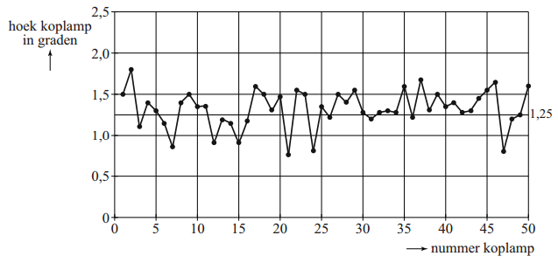
De standaardafwijking van de hoek van een koplamp in het productieproces is gelijk aan 0,25°. We nemen aan dat de standaardafwijking niet verandert als het proces verstoord wordt.
De gemiddelde hoek van de koplampen uit de steekproef in figuur 3 is 1,32°.
6p | 21. | Onderzoek of op grond van de gemiddelde hoek uit de steekproef geconcludeerd mag worden dat het gemiddelde van het proces niet gelijk is aan 1,25°. Neem als significantieniveau 10%.

Wiskunde A 2015-I
Uitwerkbijlage.

NAAM: . . . . . . . . . . . . . . . . . . . . . . . .

vraag 6.
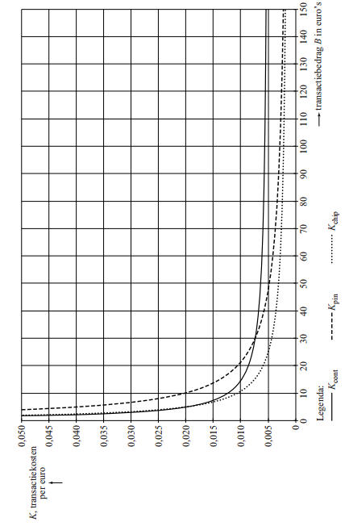

Wiskunde A 2015-I
Uitwerkingen. (N=0,8)

Diabetesrisicotest
1.(4) (4)
2.(6) 3240 hebben een score van 10 of meer en 3480 een score van 7, 8 of 9. (1)
groep met verborgen diabetes: (3) gevraagde percentage: (2)
3.(3) (2) en (1)
4.(4) Het totaal aantal mensen met diabetes blijft gelijk. (1) Het aantal mensen met diabetes en een positieve test wordt groter, dus de sensitiviteit wordt groter. (1)
Het aantal mensen zonder diabetes blijft ook gelijk. (1) Het aantal mensen zonder diabetes met een negatieve test wordt kleiner dus de specificiteit wordt kleiner. (1)
5.(5)
Aantal mensen met diabetes en positieve test is ongeveer 110 (1)
Aantal mensen met diabetes en negatieve test is ongeveer 153
(1)
Aantal mensen zonder diabetes en negatieve test is ongeveer 5047 (1)
Aantal mensen zonder diabetes en positieve test is ongeveer 961 (1)
Gevraagde percentage: (1)

Kosten van betalingsverkeer
6.(4) contant: en chippen:
Het verschil is € 0,28 (1)
7.(4) (4)
8.(3)
(2)
Vanaf € 30,03 worden de transactiekosten per euro bij pinnen lager.
9.(4) Voor grote waarde van B wordt de breuk in de formule nagenoeg gelijk aan 0 en nadert de grafiek van K_{cont} naar 0,00488. Die van K_{chip} ligt daar onder, dus p is kleiner. (2)
Voor zijn de formules aan elkaar gelijk: (1)
Omdat p kleiner is dan 0,00488 moet q groter zijn dan 0,0744. (1)

Piramiden
10.(3) dm³ (3)
11.(4) (1)
(1)
(2)

12.(3) (3)
13.(5) (1)
(4)

Bevingen in Japan
14.(5)
(2)
(1)
Voer in: en intersect: (1)
Na 98 dagen mag er weer gevist worden. (1)
15.(3) (3)
16.(3) (1)
(2)
17.(5) (2)
(3)

Statistiek in de auto-industrie
18.(3) (2)
Ongeveer 0,21% wijkt meer dan 2 cm af. (1)
19.(4) (2)
Solver: solve: (2)
20.(4) Als g verder van de streefwaarde komt te liggen wordt de afstand tussen de rechterspecificatiegrens en g kleiner (2) en dus ook C_{rechts}. Daarmee wordt C dus ook kleiner. (2)
Dit gaat ook op als de afstand van g tot de linkerspecificatiegrens kleiner wordt en dus dan C_{links}.
21.(6) (1)
(4)
Dus het gemiddelde van het proces is niet gelijk aan 1,25°. (1)

